202312622KK3

(2023·广雅中学期末)如图所示，水平光滑桌面上有一个小球在细绳的作用下，绕桌面上的固定点*O*做匀速圆周运动。下列说法正确的是(　　)

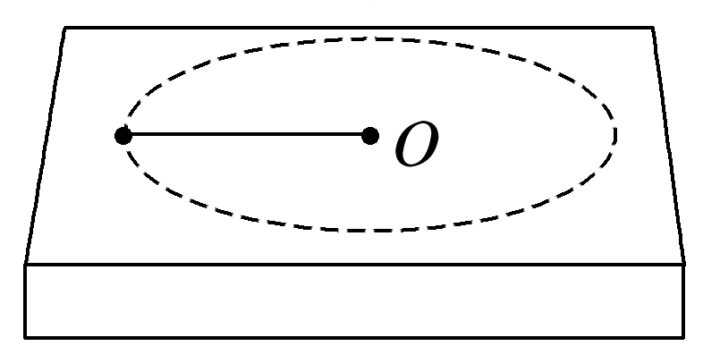

A．若增大角速度，保持绳长不变，则拉力变大

B．若增大角速度，保持绳长不变，则拉力变小

C．若增大绳长，保持角速度不变，则拉力不变

D．若增大绳长，保持角速度不变，则拉力变小